管理体系审核记录表
过程与活动、  抽样计划 | 涉及  条款 | 受审核部门：生产部 主管领导：宫敬彪 陪同人员：车涛 | 判定
 |  | 审核员：姜海军 审核时间：2022年7月20-21日
审核条款：
QMS:5.3职责权限、6.2目标、8.1运行策划和控制、8.3产品和服务的设计和开发、8.5.1生产和服务提供的控制，8.5.2标识、8.5.4防护、8.5.6更改
EMS: 5.3职责权限、6.2目标、6.1.2环境因素、8.1运行策划和控制、8.2应急准备和响应，
OHSAS：5.3职责权限、6.2目标、6.1.2危险源辨识与评价、8.1运行控制、8.2应急准备和响应，
组织的岗位、职责和权限 | QES5.3 | ---生产部部门职责具体如下：  负责生产工作环境和基础设施的控制，负责环保治理设施的控制；  B.负责产品实现的策划；本部门环境因素危险源的识别评价控制。  C.负责质量管理体系生产服务提供控制；  D. 负责监视和测量装置的控制；  E.负责产品的监视和测量；  F. 负责不合格品的控制及处置;  ——其部门负责人表述与文件规定基本一致。  ——岗位、职责和权限明确。 | Y
目标管理 | QES6.2 | ---本部门的管理目标：查管理目标分解考核结果（2022年01-04月份），显示目标均已达成。  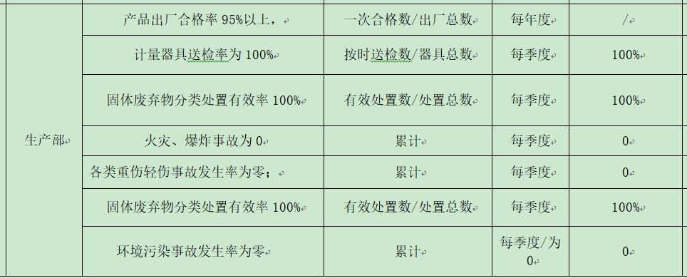 | Y
运行的策划和控制 | Q 8.1 | 目前组织提供的产品和服务为：硫酸钾窑炉设备制造。  一、产品和服务的要求：  1、顾客的合同要求：依据客户要求确定产品的数量、规格、型号、交期等  2、产品标准要求：顾客技术要求、设计院的技术图纸（体系建立以前购买）等，  二、过程及产品接收准则：  生产工艺流程：  下料→机加工→焊接→打磨→喷砂→喷漆→检验→交付  接收准则：原料验收标准、成品检验标准、客户要求、图纸等。  特殊过程：焊接、喷漆过程，进行定期确认。  三、确定资源需求：  配备了生产所需的主要设备有：切割机、剪板机、电焊机、车床、钻床、喷砂机、喷漆房、行车、叉车、空压机、脉冲袋式除尘器、活性炭吸附装置、UV光催化氧化装置等。  配备了生产所需的主要计量器具：卡尺、压力表、电子秤等。  四、实施过程控制：  策划了各过程的管理文件：作业指导书、设备安全操作规程、检验规程等有关文件。  五、根据企业体系运行控制的要求策划了成文信息要求，有原材料检验记录、配合比试验报告、出厂压力检验记录等。用于保持、保留有关质量体系运行要求的成文信息。  策划的输出适合于组织的运行，暂无变更，对于运输外包过程按照采购相关控制要求进行管理控制。 | Y
设计和开发 | Q8.3.1  Q8.3.2  Q8.3.3  Q8.3.4  Q8.3.5  Q8.3.6 | 企业负责人介绍，公司产品都是在体系建立以前从专业设计院购买的技术和图纸，通常根据客户具体产能和场地大小不同修改一下硫酸钾窑炉设备的产品尺寸即可。  查自体系运行以来，企业自主完成了硫酸钾窑炉设备的YSSG-001新型硫酸下料管的研发，抽查到研发设计资料如下：  抽查YSSG-001新型硫酸下料管的项目建议书、设计开发任务书，记录了YSSG-001新型硫酸下料管设计开发的策划，包括了设计和开发阶段的划分及主要内容、资源配置、设计开发人员分工及职责及完成时间，编制：朱金妹，批准：黄奎祥，日期：2022.2.22日。  设计开发阶段的划分及主要内容 设计开发人分工 配合部门 完成期限  ①整机整体方案设计 黄奎祥 综合部 2022.2.22-2022.2.28  ②方案评审 黄奎祥 综合部 2022.3.1  ③零部件设计： 黄奎祥 车涛 宫敬彪 综合部、生产部 2022.3.3-2022.3.20  ④设计评审 乔占云 综合部 2022.3.21  ⑤工艺 乔占云 综合部 2022.3.22-2022.3.25  ⑥工艺评审 乔占云 综合部 2022.3.26  ⑦试制 孙其伟 生产部、综合部 2022.3.27-2022.4.13  ⑧设计确认 乔占云 生产部、综合部 2022.4.16  策划符合要求。  查YSSG-001新型硫酸下料管设计开发输入：  提供了项目建议书、设计开发任务书，  设计输入要求：  1、设计输入要求：  1、依据的标准、法律法规  ●国家有关安全事故预防标准  GB 191 包装储运图示标志  GB 2893 安全色  GB 2894 安全标志  GB/T 13384 机电产品包装通用技术条件  JB/T 5995 工业产品使用说明书 机电产品使用说明书编写规定  2、技术要求的主要内容：  主要功能：  硫酸下料管是硫酸钾反应炉硫酸进料的主要部件，用于生产硫酸钾浓硫酸投料。  结构组成：  本新型硫酸下料管由内管、风冷夹层管、外管组成。  技术参数  ★内管长度 2600 mm  ★风冷夹层管长度 2400 mm  ★外管长度 2300 mm  ★偏度 50 mm  ★最大下料量 0.5 m3/h  评审人：黄奎祥、乔占云，评审日期：2022.2.28日。  评审结果：适宜性、充分性评审，符合性能要求，满足市场需求，方便快捷，适合不同客户需求。  查设计过程质量控制：主要有设计评审、验证、确认，  提供了YSSG-001新型硫酸下料管整体方案设计评审记录：  评审项目 评审结果  结构合理性 机构合理  安全性 安全性能可靠  操控性 操作简单  可维修性 维修方便  工艺合理性 容易加工制作  环保性 无污染  经济性 市场价格合理  评审人：黄奎祥、乔占云、宫敬彪、车涛、孙其伟，2022.3.1日。  查YSSG-001新型硫酸下料管设计开发验证，  提供YSSG-001新型硫酸下料管试产总结报告，针对输入要求的各项实验进行验证，经试产检验结果，样品的各项参数等要求能够满足设计输入要求，  验证结论：经试产检验结果，样品的各项参数等要求能够满足设计输入要求。产品研发成功，尽快推广，并在实际使用中优化其参数与功能。  审批人员：黄奎祥，验证时间：2022.5.11日。  查：采用客户试用和会审的方式进行确认，  提供YSSG-001新型硫酸下料管设计确认报告，  确认情况：  产品设计符合生产要求，满足使用需求，达到了预期用途的要求，设备运转正常。并经客户反映，设备安全可靠，自动化运行，节约运行成本，生产率高，检测结果达标。  确认人：黄奎祥、乔占云、宫敬彪、李守超（客户代表），确认日期2022.5.18日。  查设计开发输出：  提供YSSG-001新型硫酸下料管设计开发输出清单，  输出主要有：图纸一套、工艺、设备说明书、合格证、装箱单。  对设计输出进行确认，能满足输入要求。  统计人：黄奎祥，2022.5.20日。  设计开发更改应进行评审、验证、确认、批准，经查组织暂未发生设计更改情况。研发过程发现的小问题已及时进行了修正，修正后结果能满足技术要求，都是没有形成记录。  组织的设计开发控制基本符合规定的要求。 | Y
生产和服务提供的控制 | Q8.5.1 | 公司规定了生产和服务的控制要求，符合企业实际和标准要求，具有可操作性。  一、现场查看受控条件：  1) 生产部目前从事的是硫酸钾窑炉设备制造。  生产的工艺流程是：  下料→机加工→焊接→打磨→喷砂→喷漆→检验→交付。  通常依据客户的订单来确定需要生产硫酸钾窑炉设备的数量、规格/型号、交货期等制作相应的生产计划单，从而控制生产和销售的有序进行。  提供了顾客的订单要求，内容包括：规格型号、数量、价格、交货期，齐全完整。  根据客户订单下发生产计划单，查见有2022年的生产计划单，  现场有：设备操作规程、图纸、焊接作业指导书、喷漆作业指导书、组装作业指导书、检验规程,可以满足指导操作的要求。  2）提供和配置了卡尺、压力表、电子秤等，监视和测量设备配置适宜，维护保养良好，能够满足质量特性测量需要。  3）检验活动有原材料检验、过程检验、成品检验。  4）提供和配备了切割机、剪板机、电焊机、车床、钻床、喷砂机、喷漆房、行车、叉车、空压机、脉冲袋式除尘器、活性炭吸附装置、UV光催化氧化装置、扳手、钳子、螺丝刀等，设备运转正常，维护保养良好，配置适宜于生产工艺过程。设备能按照生产流程摆放，摆放基本合理，车间通风良好，光线充足，车间内地面比较干净、整洁，有安全通道和灭火器，基础设施和环境能够满足生产需求。  5）生产操作人员和技术人员、管理人员以及质检员都经过了培训，能力满足要求，特种作业人员持证上岗。  6）公司确定焊接和喷漆过程不能由后续监视和测量加以验证，提供了特殊过程确认记录，2022.6.20日宫敬彪等对焊接和喷漆特殊过程的设备、人员、工艺进行了确认。  7）编制了设备安全操作规程、作业指导书、图纸等，规定了操作的步骤、方法、注意事项等，操作人员直接按要求进行控制，平时加强班前班后会的培训教育，防止人为错误。  8)所有的产品(从原材料至成品)都必须经检验合格后方可转序、入库和交付。生产部负责产品的检验和放行，产品经过测试检验合格后方可放行和交付，综合办负责产品交付和交付后活动的实施，并负责联系售后服务。发货前由综合办开具出库单，成品库管员依据出库单发货，随货同行有产品合格证、出厂检验报告，公司负责联系货运交付到指定地点，经查出库、交付手续齐全。  现场观察，  钻眼工序：苏守涛正在使用钻床为硫酸钾窑炉耙齿钻安装孔，有图纸，操作符合要求。  焊接工序：杨中华正在焊接硫酸钾窑炉冷却推料机的水套，要求电流10A、1.2焊丝、无虚焊、无漏焊、无焊穿。杨中华有电焊工证，实际操作符合要求。  组装工序：刘超等人正在组装硫酸钾窑炉耙齿，把齿条安装到耙齿上面，要求：螺丝紧固、无错件、无漏件、无碰伤，转动正常。实际操作符合要求。  组装工序：李成智等人正在组装硫酸钾窑炉炉盘，把分部加工好的炉盘拼接到一个圆形，要求：无错位、圆度合格，螺丝孔对位合格。实际操作符合要求。  喷砂工序：孙兆国正在使用喷砂机喷砂硫酸钾窑炉复热器，要求：表面光滑、无毛刺、无碰伤。实际操作符合要求。  喷漆工序：孙其伟正在喷漆房为硫酸钾窑炉复热器喷漆，要求：底漆一遍，面漆一遍，喷漆均匀，表面光滑、无流挂、无漏底。实际操作符合要求。  以上工序操作均符合操作文件要求。  组织生产过程的控制符合标准规定的要求。 | Y
标识和可追溯/产品防护 | Q8.5.2  8.5.4 | 车间主任介绍了公司产品标识、可追溯及防护方面的管理情况，基本与公司产品及实际情况相适应，符合标准要求。  现场检查：  看到公司的生产车间、仓库的产品标识清晰。待检品、合格品、不合格品分区存放，墙上张贴有区域标识牌，产品摆放整齐。钢材、耐火材料、加热元件、仪表、电子元件、配件等原材料，半成品、成品根据固有特性进行标识，可以根据采购合同、生产任务单、订单编号、产品出厂检验单进行追溯。  1.公司产品属于大件产品没有包装要求，主要是运输时注意防护措施，避免生锈。  2. 产品搬运均采用起重机、叉车和人工搬运，可有效防护产品。  3. 查组织的生产车间、库房地面清洁，标识清晰，通道畅通，配备消防设施，定位摆放。  4．产品摆放高度合理，易于存取。  生产加工、储存过程中，规范生产、储存现场管理，保持安全适宜的储存环境，生产车间、库房地面清洁，标识清晰，产品标识管理满足实际需要。  现场审核了解到，公司未发生由于标识及防护不当导致产品质量事故的情况，产品标识、防护控制能够按照策划的要求实施，满足策划的要求。 | OK
变更控制 | Q8.5.6 | 对于生产过程的更改，公司规定通过《生产计划单》的形式重新下达。生产过程的更改指令，若涉及到交付时间更改，均有对应的合同更改评审记录，本部门再次通过《生产计划单》下达。更改的生产指令由本部门负责人签发。目前无生产过程的更改。 | Y
环境因素、危险源 | EO6.1.2 | 提供了《环境因素识别与评价控制程序 DYZG -CX-12》和《危险源辨识与风险评价控制程序 DYZG-CX-22》，对环境因素、危险源的识别、评价结果、控制手段等做出了规定。  提供了“环境因素辨识评价一览表”，识别了下料过程边角料排放和噪声的排放、机加工过程固废排放和噪声的排放、焊接过程废气的排放、喷漆过程废气的排放和废油漆桶的排放、产品组装过程废弃螺帽、螺丝设备维护保养废抹布排放等，识别基本齐全，能考虑到公司产品生产的特点。  评价出生产部的重要环境因素为：潜在火灾事故发生、固体废弃物排放、废气排放、噪音排放。  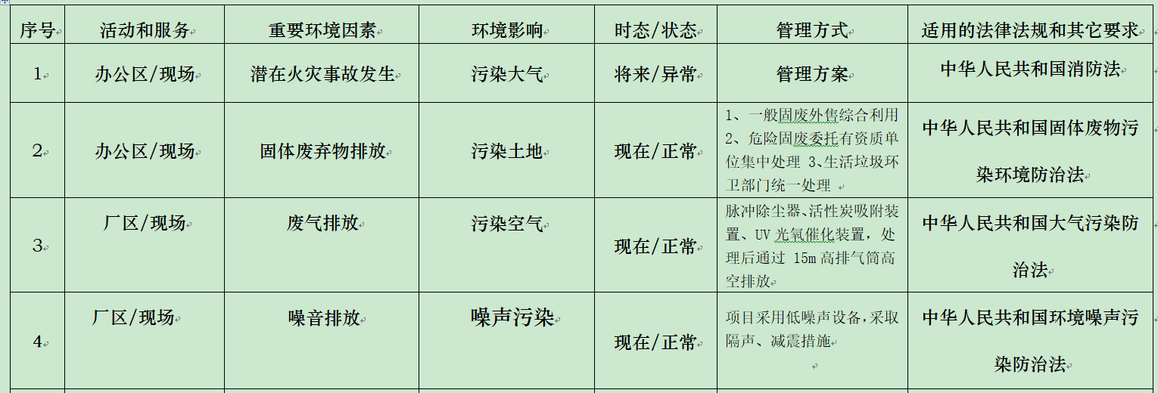  通过运行控制、日常检查、管理方案、培训教育、应急预案等对重要环境因素实施控制，基本适宜。  提供“危险源辨识和风险评价登记表”对部门生产和办公活动各过程分别进行辨识，考虑了公司产品生产的特点。  生产部识别的危险源主要有：各种电器漏电触电造成人身伤害、打磨过程造成人员呼吸道感染、台钻的使用不当造成机械伤害、设备无防护装置造成人身伤害、油漆泄露地滑造成人员滑道摔伤设备操作噪声排放影响听力、喷漆有害气体逸出诱发职业病、气瓶间距不符合要求造成爆炸产生火灾等。  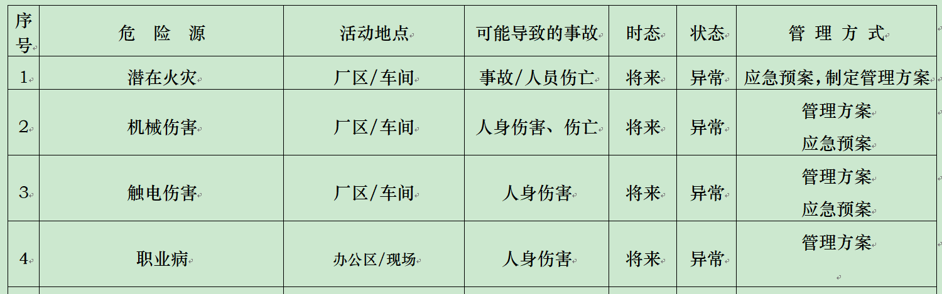  经评价生产部不可接受风险：潜在火灾、机械伤害、触电伤害、职业病等。  危险源识别经核实基本齐全，不可接受风险评价基本合理。  通过运行控制、管理制度、劳动防护用品、培训教育、应急预案等对不可接受风险实施控制，基本适宜。 | Y
运行的策划和控制 | EO 8.1 | 公司策划了环境安全管理相关程序文件和管理制度《废弃物管理程序 DYZG-CX-15》、《资源能源控制程序 DYZG-CX-16》、《职工健康管理程序 DYZG-CX-17》、《车间管理规定》、《安全用电操作规范》、《噪声排放控制管理办法》、《节能降耗控制办法》、《废弃物处置管理办法》、《劳动保护及防护用品管理制度》、《环境管理制度》、《消防安全管理制度》、《安全生产责任制》、《员工健康检查管理办法》、《女工保护管理办法》、《安全标志使用管理办法》、《垃圾分类管理规定》、《应急预案》等。根据运行的性质，识别出了风险和机遇、重要环境因素及危险源并制定了控制措施。制定环境/职业健康安全目标与管理方案，对重要环境因素和不可接受风险的辨识与控制措施进行了策划。  企业已通过环评验收。  1、废水管控  企业无生产废水产生，企业废水主要为员工生活产生的生活污水，有化粪池处理，定期清掏用于农肥。  2、废气管控  企业有组织废气主要喷砂过程产生的粉尘、喷漆过程产生的粉尘及有机废气、切割过程中产生的烟尘。喷砂工序、切割下料工序产生的含尘废气经脉冲布袋除尘器处理后，通过15米高排气筒外排:喷漆过程产生的粉尘及有机废气，经纤维棉过滤+活性炭吸附+UV光氧催化装置处理后，通过15米高排气简外排。  企业无组织废气主要是生产过程中焊接烟尘,由移动式焊烟除尘器处理后无组织排放，其他未被收集的粉尘、有机废气直接排入大气。  3、噪声管控  企业产噪设备主要为车床、切割机、喷砂机等，企业设备均置于厂房内，设备安装隔音减震措施,定期保养与维护。  4、固废管控  企业产生的固体废物包括一般固废，危险废物和职工生活垃圾。  一般固废:机加工过程产生的铁屑、边角料，喷砂过程产生的废钢砂，焊接过程产生的废焊渣，废水性漆桶统一收集后外售，焊接烟尘净化器收集的焊接烟尘，脉冲除尘器收集的粉尘，喷漆过程产生的漆渣，由环卫部门定期清运。  危险废物:喷漆过程的环保设施产生的废活性炭、废过滤棉、废UV灯管，机加工过程中产生的废机油、废切削液、废包装桶定期委托有危险废物处置资质的单位处理，产生量极少，还未处理过，暂存在危废间。  生活垃圾:生活垃圾由环卫部门统一清运，企业缴纳环卫费。  - 能源资源管控  生产过程注意节水、节电，人走关闭设备和照明开关，未发现有漏水和浪费电能的现象。  6、产品周期的环境管控  公司生产已考虑了产品的环保性，生产过程中，严格按照环保等管理制度实施，控制好辅助材料的计量，避免浪费，生命周期终了时废钢材还可以回收利用。  7、潜在火灾管控  公司生产场所配有消防栓和灭火器若干个，状态有效。  8、安全防护  设备有急停按钮，公司给员工发放手套、工作服、口罩、安全帽、劳保鞋等劳保用品，提供了“劳保用品发放记录”，查2022.1.16日车涛、宫敬彪、赵纪岗、赵长城、宋永刚、王传水等人领用以上劳保用品。  9、能提供防止员工意外伤害加重的急救药品如创可贴等。  - 为主要长期员工上社保和工伤保险，查见了2022年6月份交费证明。  - 员工饮用水为纯净水，干净卫生。  进一步现场观察运行情况：  生产过程无废水外排，生活废水经化粪池处理定期清掏。  焊接岗位有移动式焊烟净化器，员工带护目镜和口罩。  喷砂过程有少量喷砂粉尘，现场观察企业的脉冲布袋除尘器运转正常，处理后废气经15m高排气筒排放。  喷漆过程喷漆废水打捞废渣后循环使用不外排，喷漆工戴防毒面具和手套，能提供油漆MSDS，喷漆房活性炭吸附+UV光氧催化装置运转正常，处理后废气经15m高排气筒排放。  机加工和组装过程未见废气排放情况，切割机、剪板机、车床、钻床有急停按钮。  生产噪声的排放控制：主要噪声有切割机和喷砂机等设备运行过程中产生的机械性噪声，在购置设备时选用低噪声设备，采取厂房屏蔽，安装降噪减震等措施后，尽可能减小设备噪声。  机加工过程的废屑按办公室要求放到指定地点，现场查看无混放现象。  生产过程中的危险固废：废活性炭、废过滤棉、废UV灯管、废机油、废切削液、废包装桶等，单独分类存放在危废间，集中收集到一定数量时交有资质的单位处置。企业介绍由于现在产量低，危废产生量极少，还未转运处理过，目前暂存在危废间。  查看危废间有标识，有灭火器，地面经过防渗透处理，基本能达到暂存要求。  杜绝重大火灾事故：每月对消防器材进行一次全面检查，参加消防演练。  杜绝重大机械伤害控制情况：有安全标识、工人均佩戴劳动防护用品、公司对车间每月进行一次安全生产大检查。  触电事故控制情况：生产设备电源开关管理符合要求，发生故障联系专业维修工处理。电工定期对现场设备接地情况定期进行检查，确保设备接地良好。  制定了相应的触电和机械伤害应急预案。近一年内未出现过工伤事故。  使用特种设备起重机、叉车，提供了起重机和叉车检验报告，在有效期内，见附件，起重机操作工和叉车工经过专业培训，叉车工持证上岗。  经与车间员工交流，经过环保和职业健康安全防护知识培训，具有一定环保意识和安全意识。  生产部在现场管理方面基本符合要求。
应急准备和相应 | EO8.2 | 编制了《应急准备与响应控制程序DYZG-CX-21》，提供了交通事故应急预案、机械伤害事故应急预案、触电事故应急预案、火灾、爆炸应急预案、传染病疫情应急预案，其中包括目的、适用范围、职责、应急处理细则、演习、必备资料等，相关内容基本充分。  应急设施配置：在办公场所内、车间内、仓库内均配备了灭火器、消防栓等消防设施，均在有效期内，状态良好。  2022.3.25日参加了公司统一组织的消防应急预案演练，见综合办记录。  2022.3.26日参加了公司统一组织的触电应急预案演练，见综合办记录。现场巡视办公区和车间配有多个灭火器和消防栓，均有效。  自体系运行以来尚未发生紧急情况。 | Y
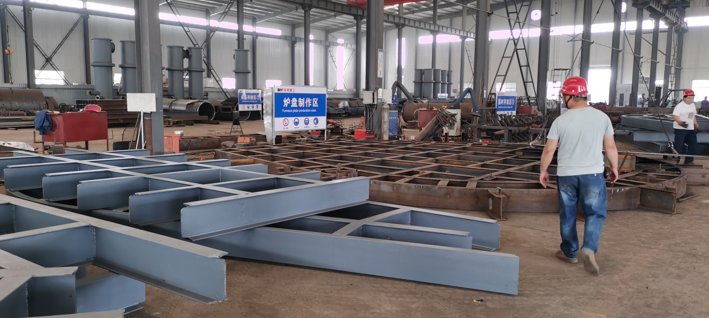

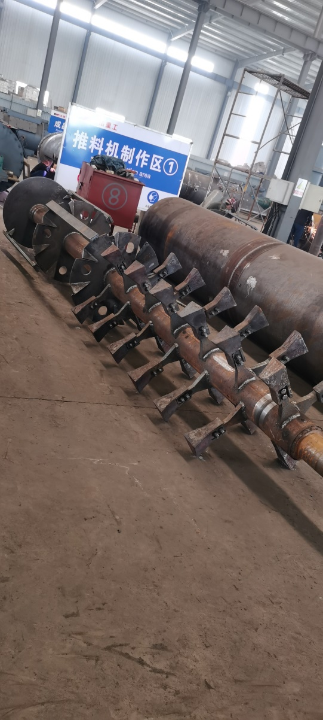
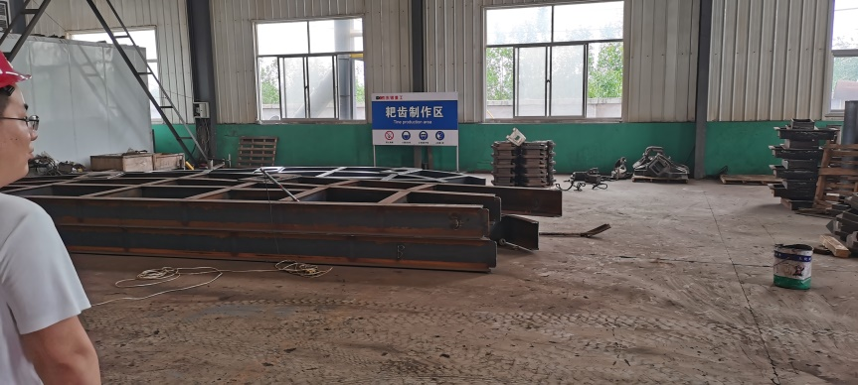

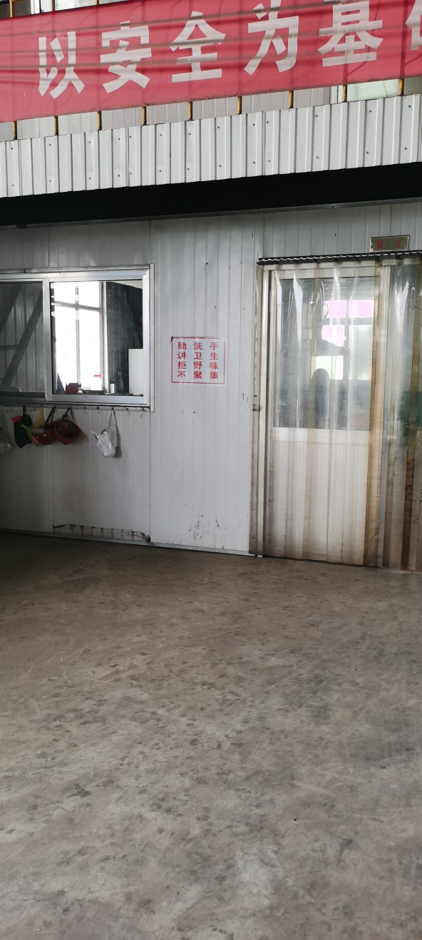

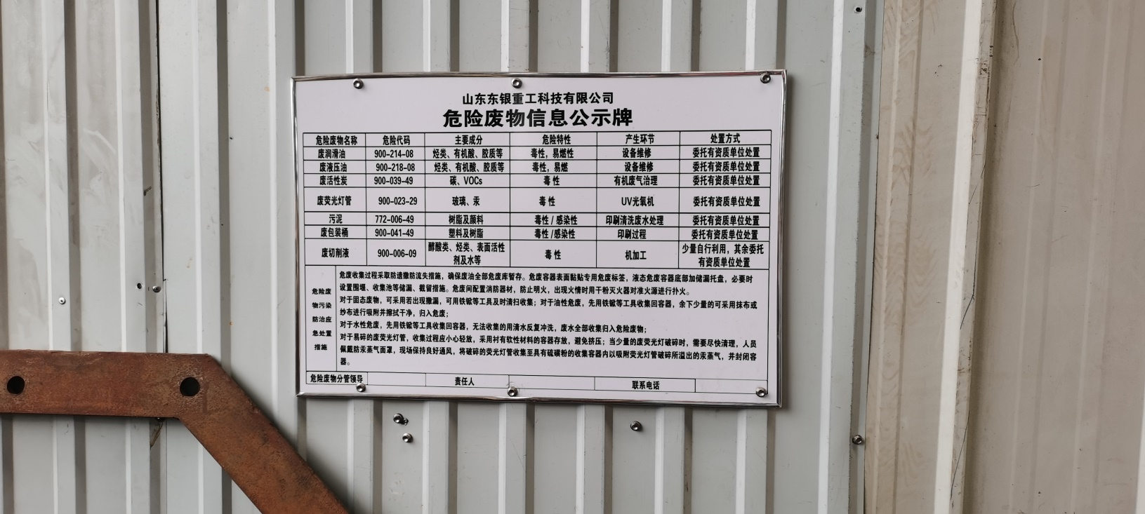

说明：不符合标注N

